合同编码：

东莞市（住宅）房屋租赁合同

范本（2025版）

出租方：

承 租 方：

东莞市住房和城乡建设局
监制
东莞市市场监督管理局

说 明

1.本合同文本为范本，由东莞市住房和城乡建设局、东莞市市场监督管理局共同制定，适用于东莞市行政区域内居住用途的房屋租赁。转租、分租情形可参考使用本合同文本。
2.签订本合同前，双方当事人应当出示有效身份证明及委托证明，出租人应当向承租人出示房屋所有权证明或其他房屋来源证明的原件。房屋属于共有的，应提供共有权人同意出租的书面证明；房屋属于委托出租的，应提供产权人的委托授权文件；房屋属于转租的，应提供房屋所有权人同意转租的证明。双方当事人应将相关证明的复印件作为合同的附件。
3.双方当事人填写的通讯地址、电子邮箱、联系电话等信息应当真实、准确。

东莞市（住宅）房屋租赁合同

出租方（以下称甲方）
名 称：
证件类型： 证号：
法定代表人/委托代理人：
通讯地址：
电子邮件：
联系电话：

承租方（以下称乙方）
名 称：
证件类型： 证号：
法定代表人/委托代理人：
通讯地址：
电子邮件：
联系电话：

根据《中华人民共和国民法典》《中华人民共和国城市房地产管理法》《商品房屋租赁管理办法》及有关法律、法规规定，甲乙双方经过充分协商，同意就下列房屋租赁事宜订立本合同，以共同遵守。
第一条 租赁房屋情况、居住要求及成交方式
1、甲方同意将坐落于东莞市
的房屋 （整体、部分）出租给乙方作住宅使用，房屋居住人数限 人，居住人员的基本情况详见附件一《居住人员信息表》。租赁房屋建筑面积 平方米（其中套内建筑面积 平方米，公摊面积 平方米），租赁房屋户型： 室 厅 卫，房屋结构为 （砌体结构/框架结构/剪力墙结构/框架剪力墙结构/钢结构/混合结构/木结构/其他结构）。该房屋及其附属设施、设备和装修的基本情况详见附件二《房屋交接及设备清单》，乙方对房屋的现状已作充分了解，愿意承租该房屋。
2、房屋用途：乙方租赁该房屋只能作居住用途，不得安排人员在厨房、卫生间、阳台和地下储藏室居住。乙方承诺遵守国家和东莞市有关房屋使用和物业管理的规定。在租赁期内未征得甲方书面同意以及按规定须经有关部门审批而未核准前，不得擅自改变约定用途。
3、甲方与房屋产权所有人的关系为第 种：（1）甲方为产权单独所有人；（2）甲方为产权共同、按份共有人；（3）甲方为合法委托人；（4）甲方为合法承租人；（5）其他 。
4、甲、乙双方通过下列第 种方式成交：（1）甲乙双方自行成交；（2）甲乙双方通过房地产经纪机构成交，机构名称： ，机构备案编号： ，经纪人姓名： ，身份证号码： ，联系电话： 。
第二条 租赁期限
租赁期限自 年 月 日起至 年 月 日止。
（租赁期限超过20年的，超过部分无效。）
第三条 租金约定
1、房屋按 （套内建筑面积/建筑面积）计算租金，月租金总额为（ 币） 元 （大写： ），租金按 （月、季、年）结算。
2、其他约定方式：

第四条 租金支付方式
1、乙方在每 （月、季、年）的 日前按第 种付款方式缴付租金给甲方。合同签订后乙方应于 年 月 日前支付甲方首期租金。乙方支付租金后，可以要求甲方开具收款凭证。
2、租金支付方式为：
（1）现金支付
（2）银行转账
甲方银行账号：
开户银行：
开户名称：
（3）移动支付
移动支付方式：
移动支付账号：
（4）其他支付方式：

第五条 租赁保证金
乙方应于 年 月 日前一次性向甲方交纳（ 币）
元（大写： ）作为房屋租赁保证金，保证金不得超过三个月租金数额。租赁保证金由甲方保管，期间不计利息，在租赁期满或合法解除合同时，乙方未发生违约责任的，甲方将保证金本金退回乙方或抵偿租金。如乙方未付清租金及相关费用等因租赁行为而产生的债务，甲方有权将保证金用于抵扣乙方所欠的债务，剩余部分无息退还给乙方；不足以抵扣的，乙方应当予以补足。甲方收取保证金应当向乙方开具收款凭证。
第六条 其他相关费用的承担方式
租赁期内的下列费用中， 由甲方承担， 由乙方承担：（1）水费（2）电费（3）电话费（4）电视收视费（5）供暖费（6）燃气费（7）物业管理费（含公共部分水电分摊、水损、电损等）（8）房屋租赁税费（9）卫生费（10）上网费（11）车位费（12）室内设施维修费（13）其他 。该房屋相关费用详见附件二《其他相关费用明细》。由甲方代征的水费执行市发展改革局公布的终端到户水价以及随水征收的生活垃圾处理费、污水处理费，电价以甲方缴交给电网企业的电价标准为标准（其中：甲方向所有终端用户收取的电费总和，不得超过其向供电部门缴纳的电费总额），甲方不得以电价、水价的方式收取服务费、管理费等。水电价格查询方式详见附件四。
如乙方垫付了应由甲方支付的费用，甲方应根据乙方出示的相关缴费凭据向乙方返还相应费用。
第七条 房屋交付、返还
1、甲方应于 年 月 日前将房屋按约定条件交付给乙方。甲、乙双方于房屋现场进行实地交验，并在《房屋交接及设备清单》中签字盖章并移交房门钥匙后视为交付完成。
2、合同解除或期满起 日内，甲、乙双方应对房屋和附属物品、设备、设施及水电气使用等情况进行交验，乙方应按约定和《房屋交接及设备清单》返还房屋及其附属物品、设备设施、房门钥匙等，并结清应当承担的费用。
3、合同解除或期满后没有续约的，乙方应在 日内向甲方交还房屋，并搬走乙方随身和自行添置的物品，超过 日的，视为乙方放弃物品所有权，甲方有权自行处置乙方逾期未搬走的物品，乙方不得要求甲方返还物品或进行赔偿。
第八条 装修约定
若乙方需要对租赁房屋进行装修或者增加设备的，必须经甲方书面同意，且甲方有权对工程进行监督；未经甲方书面同意，乙方擅自进行装修的，甲方有权要求乙方恢复原貌或者赔偿损失。装修的有关审批手续由乙方自行办理，费用和责任由乙方承担。
从甲方将租赁房屋交付乙方使用之日起，乙方用水、用电如需增容或增加设施的由乙方自行负责，并承担费用。
第九条 双方的权利义务
1、甲方应按时交付房屋给乙方使用。未按约定提供房屋的，每逾期一日，须按当月租金额的 %向乙方支付违约金，甲方迟延交付房屋的违约金计至甲方实际交付房屋之日止。甲方迟延交付房屋达30日的，乙方有权解除本合同并要求甲方按照当月租金额的 倍支付违约金。
甲方交付的房屋严重不符合约定，乙方要求解除合同的，应当在房屋交付后 日内提出；合同解除的，甲方应当按照当月 倍租金额向乙方支付违约金。
2、甲方保证对租赁房屋享有所有权或出租权并可实际行使，进而保证租赁物无权属争议，不会因租赁物被抵押、被担保等任何原因导致第三方向乙方主张任何权利/利益，不会导致租赁物被查封、被限制使用，更不会影响乙方按本合同约定方式使用。
租赁的房屋，甲方如已作抵押或查封，有关司法行政机关限制出租或已通知拆迁而未如实告知乙方，造成合同不能履行的视作甲方违约。甲方按照当月 倍租金额支付违约金。
3、租赁期间，甲方如需将该房屋转让，应当提前 日书面通知乙方，乙方在同等条件下有该房屋的优先购买权。
4、甲方应保证房屋及其附属设施、设备的安全及其正常使用。出租房屋及其附属设施、设备出现或发生妨碍安全、正常使用的损坏或故障时，乙方应及时通知甲方并采取有效措施；甲方应于接到乙方通知后 日内进行维修，乙方应积极配合甲方维修。乙方无法通知甲方或甲方接到通知后不在上述约定的时间内履行维修义务的，乙方可代为维修，维修费用由甲方承担。
5、甲方发现有未成年人入住房屋时，应当查验入住未成年人身份，询问、登记未成年人的父母或者其他监护人的联系方式，询问、登记共同入住人员的身份关系，询问、登记未成年人接受义务教育的情况，加强对房屋的安全巡查，预防未成年人受到不法侵害。
甲方发现未成年人身心健康受到侵害、疑似受到侵害或者面临其他危险情形的，应当及时向公安机关或者其他有关部门报告，并在能力范围内组织救助、关爱帮扶。
甲方发现存在侵害妇女权益的违法犯罪行为或者可疑情况的，应当及时向公安机关报告。
6、乙方应按时向甲方缴付租金，未按约定缴付租金的，每逾期一日，须按照应付款项的 %向甲方支付违约金。逾期超过 日未缴付租金的，甲方有权单方解除合同，收回出租的房屋。
7、租赁期间，乙方居住租赁房屋应遵守国家的法律、法规，政府有关部门规定以及当地的乡规民约。乙方不得利用租赁房屋从事任何违法及非法活动（如赌博、卖淫、传销、拐卖等），由此造成的一切法律后果及责任由乙方承担，同时甲方有权单方解除合同，收回出租的房屋，造成甲方损失的，乙方负责赔偿。
8、未征得甲方书面同意，乙方不得擅自将房屋转租（包括：群租、部分转租、变相转租）、转让或转借给第三方使用。否则乙方即构成违约，甲方有权立即解除合同，合同解除时乙方应立即按可以正常使用的状态返还房屋并清退第三方，由此造成的任何损失均由乙方承担，甲方有权要求乙方按照当月 倍租金额支付违约金。
征得甲方书面同意转租的，转租终止期限不得超过本合同约定的租赁期限。
9、乙方为该房屋租赁期内的消防直接责任人，乙方应做好该住宅范围内的防火安全管理工作，如因乙方原因发生火灾等灾害性事故造成损失需要赔偿的，由乙方负责赔偿。
乙方为该房屋租赁期内的实际管理人，乙方应做好一切安全防范措施，如因该房屋、消防设施、水电设施和其它配套设施的擅自改动或使用不当原因造成乙方及任何第三方的人身及财物损失，由乙方负责赔偿。如因该房屋、消防设施、水电设施和其它配套设施的自身原因造成乙方及任何第三方的人身及财物损失，由甲方负责赔偿。
10、乙方不得擅自改变房屋主体结构，应合理使用并爱护该房屋及其附属设施、设备，因乙方使用不当或不合理使用，致使该房屋及其附属设施、设备损坏或发生故障的，或由于乙方的疏忽或过错导致该房屋内部的任何设施或装置（包括家具、门窗、玻璃、电线装置或其他设备）损坏而造成甲方及任何第三方的损失，乙方须负责修复并赔偿。乙方不维修或赔偿的，甲方可代为维修或赔偿，费用由乙方承担。
11、乙方应按照合同第六条的约定按时足额缴纳居住房屋而产生的费用。因乙方租赁期间拒交或迟延缴纳上述费用及由此产生的罚款、滞纳金，导致甲方被追缴上述款项的，甲方通知乙方处理上述事宜，乙方应在收到甲方通知后5日内向有关单位缴纳欠付的全部费用及罚款、滞纳金。若乙方拒不缴纳，甲方代为缴纳上述款项后，乙方应双倍支付甲方已缴纳的费用。同时，甲方有权单方面解除本合同，没收乙方押金，造成甲方损失的，乙方负责赔偿。
12、租赁期间，甲方不得单方上调房屋租金或加收合同规定以外的其他相关费用。甲方单方上调房屋租金或加收合同规定以外的其他相关费用的，乙方有权单方解除合同并要求甲方按照当月 倍租金额支付违约金。
13、租赁期间，除本合同约定的相关单方解除条款（第九条第1点、第6点、第7点、第8点、第11点和第12点）以外，任何一方未征得另一方同意而单方面解除合同的，另一方有权要求赔偿所导致的损失，并可按（月、季、年）租金的 %向违约方收取违约金。
14、租赁期满，甲方继续出租该房屋的，乙方在同等条件下享有优先承租权，但乙方应当在租赁期满前 日内与甲方协商一致并签订新的租赁合同。
15、经甲乙双方协商一致，可以解除本合同。
第十条 因政府征收征用、拆迁租赁房屋或不可抗力的情况
租赁期内，因政府需要征收征用、拆迁租赁房屋或因不可抗力（如地震、战争等）原因，造成租赁合同无法继续履行或部分不能继续履行的，甲乙双方互不承担责任，并可终止合同或变更相应条款。
无论上述何种原因导致本合同涉及房屋被拆迁的，双方都应当配合政府正当合法的拆迁工作，相关补偿费、赔偿费全部归甲方所有，乙方不得异议。如因乙方无理阻挠拆迁工作产生的责任全部由乙方自行承担。
第十一条 合同争议的解决方式
本合同在履行过程中如有争议，双方应协商解决；协商不成时，可按照下列第 种方式解决：
1、提交 仲裁委员会申请仲裁，
2、依法向人民法院提起诉讼。
第十二条 合同生效时间
本合同自双方签字盖章之日起生效。本合同及附件一式 份，甲方执 份，乙方执 份，具有同等法律效力。
第十三条 房屋租赁登记备案
双方当事人应在本合同订立后30日内，在房屋所在地的租赁备案受理点，或在政府房屋租赁管理服务网络平台办理房屋租赁登记备案（详见附件三《房屋租赁登记备案办事指南》）。
第十四条 其它约定
1、本合同未尽事宜，一律按《中华人民共和国民法典》《商品房屋租赁管理办法》等有关规定，经双方共同协商，签订补充协议，补充协议与本合同具有同等效力。
2、本合同中甲乙双方的下述通讯地址为履行合同通知义务唯一有效地址，若在履行本合同中双方有任何争议，甚至涉及诉讼时，该地址为双方法定地址。若其中一方地址发生变化，应立即书面通知另一方，否则，造成双方联系障碍，由有过错的一方承担相应责任。
3、其他补充：

甲方（签章）：
法定代表人/委托代理人（签章）：
签订时间： 年 月 日

乙方（签章）：
法定代表人/委托代理人（签章）：
签订时间： 年 月 日
附件一：居住人员信息表
序号 | 姓名 | 身份证号 | 手机号码 | 备注

附件二：房屋交接及设备清单、其他相关费用明细
房屋交接及设备清单
设备、物品名称 |  | 品牌、型号/规格 |  | 数量 | 使用情况
装修说明：
其他相关费用明细表
项 目 | 单价（元） |  | 起计时间 |  |  | 起计底数
水 表
电 表
燃气表
物业费
甲、乙双方确认无异议。

甲方（签章）： 乙方（签章）：

移交日期在 年 月 日
附件三：房屋租赁登记备案办事指南

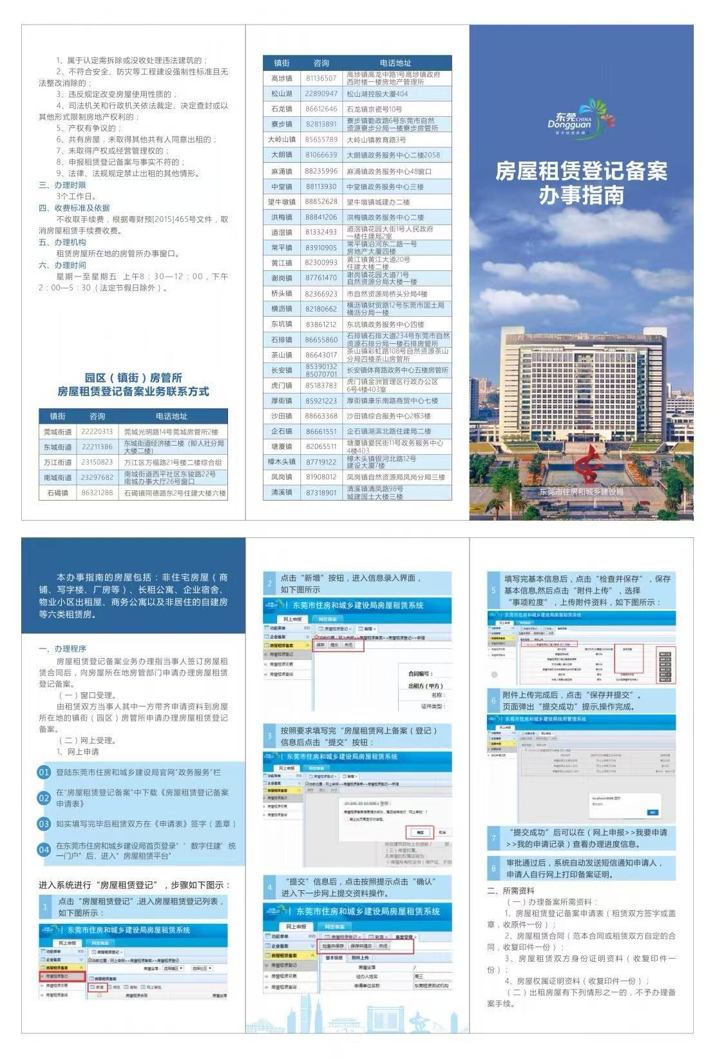

附件四：水电价格查询
一、水价及生活垃圾处理费、污水处理费收费标准查询方式：
登录东莞市水务集团有限公司 网上营业厅 > 服务指南 > 资费标准
网址：https://96968.dgswjt.cn/business?dad=4&son=3
二、电价查询方式：
1.微信搜索‘南网在线’小程序，点击电价信息，用电区域选择东莞市；
2.关注绑定‘南网在线’微信服务号，点击服务资讯>信息公开>电价及收费标准；3.下载‘南网在线’APP，点击资讯>信息公开>电价及收费标准”。

